 三年级数学上期第4周练习题

做题要认真读题，做完仔细检查哦！

班级 姓名 家长签字

－、竖式计算。

486+414+62= 870－651－105= 109+387－228=

二、脱式计算。（把先算的一步下面划上横线）

120-60+40 24÷3×2 15+15÷5 3+7×3

120-（60+40） 24÷（3×2） （15+15）÷5 （3+7）×3

三、填空。

1、把每组的两个算式写成综合算式。

（1）27-13=14，360-14=346 （2）36-29=7，21÷7=3

2、一个长文体盒子放在桌上，站在不同位置去看，最多能看到（ ）个面。

3、一个算式如果只有加、减法或只有乘、除法，应该按（ ）的顺序计算。

4、王爷爷想买一台1200元的冰箱，已经付了600元，余下的每月付220元，需要（ ）个月。

三、看图列式，再计算。

1、一个本子比一本书少多少元？ 2、一共有多少棵树？

5元

4个本子12元

?元

松树256棵

柏树

多44棵

？棵

四、解决问题。

1、一条路一共960米，第一天修了255米，第二天修了312米，还剩多少米没修?（用两种方法）



**还有230个鸡蛋。**

2、王婆婆卖鸡蛋，上午卖了356个，下午卖了208个。

原来有多少个鸡蛋？

3、下面是北京——乌鲁木齐沿线各大站的火车里程表。

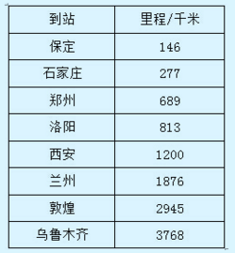 （1）郑州到兰州的路程有多少千米？

（2）家住乌鲁木齐的小崔同学乘火车去洛阳玩，他乘坐的火车需要行多少千米？

（3）2945－277计算的是哪一段距离？

五、智慧屋。

